

**О границах охранных зон, зон регулирования застройки и зон охраняемого природного ландшафта памятников истории и культуры**

***Утративший силу***

Решение маслихата Мангистауской области от 11 декабря 2014 года № 21/316. Зарегистрировано Департаментом юстиции от 16 января 2015 года № 2591. Утратило силу решением Мангистауского областного маслихата от 29 мая 2020 года № 36/437

      Сноска. Утратило силу решением Мангистауского областного маслихата Мангистауской области от 29.05.2020 № 36/437 (вводится в действие по истечении десяти календарных дней после дня его первого официального опубликования).  
      Примечание РЦПИ.  
      В тексте документа сохранена пунктуация и орфография оригинала.

      В соответствии с Законом Республики Казахстан от 2 июля 1992 года "Об охране и использовании объектов историко-культурного наследия" областной маслихат **РЕШИЛ:**

      1. Утвердить границы охранных зон, зон регулирования застройки и зон охраняемого природного ландшафта памятников истории и культуры:

      "Подземная мечеть Бекет-ата в местности Огланды", расположенной в Каракиянском районе;

      "Некрополь Огланды", расположенного в Каракиянском районе;

      "Подземная мечеть и некрополь Шопан-ата", расположенных в Каракиянском районе;

      "Подземная мечеть, некрополь и урочище Султан-епе", расположенных в Тупкараганском районе, согласно приложениям 1, 2, 3, 4 к настоящему решению.

      2. Руководителю аппарата Мангистауского областного маслихата (Сейбагытов Д.) обеспечить государственную регистрацию данного решения в органах юстиции, его официальное опубликование в информационно-правовой системе "Әділет" и в средствах массовой информации.

      3. Настоящее решение вступает в силу со дня государственной регистрации в органах юстиции и вводится в действие по истечении десяти календарных дней после дня первого официального опубликования.

|  |  |
| --- | --- |
| Председатель сессии | Б. Сарман |
| Секретарь |  |
| областного маслихата | Б. Жусупов |

      "СОГЛАСОВАНО"

      Руководитель государственного

      учреждения "Управление земельных

      отношений Мангистауской области"

      Дузмагамбетов Е.Д.

      11 декабря 2014 год

      Руководитель государственного

      учреждения "Управление культуры

      Мангистауской области"

      Базарбаев Б.Т.

      11 декабря2014 год

|  |  |
| --- | --- |
|  | Приложение 1 к решению Мангистауского областного маслихата от 11 декабря 2014 года № 21/316 |
|  |  |

**Границы охранной зоны, зоны регулирования застройки, зоны охраняемого природного ландшафта памятника истории и культуры "Подземная мечеть Бекет-ата в местности Огланды" расположенной в Каракиянском районе**

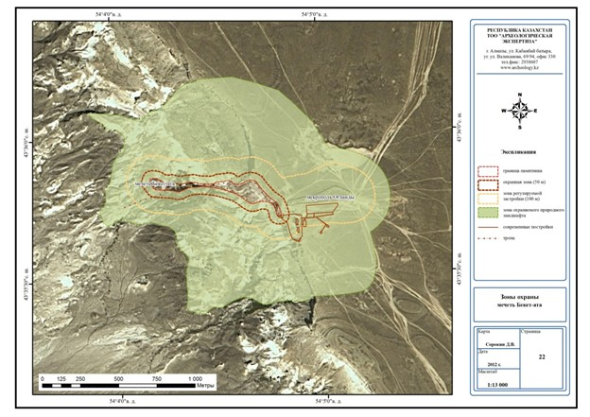

      Охранная зона памятника культуры устанавливается для обеспечения сохранности объекта историко-культурного наследия и прилегающей к его территории исторически сложившейся среды для создания условий, способствующих выявлению исторической, научной, художественной или иной культурной ценности объекта историко-культурного наследия. На территории охранной зоны не производятся работы, которые оказывают вредное воздействие на сохранность объекта историко-культурного наследия, на его историко-культурное восприятие.

      Общая площадь охранной зоны памятника составляет 10,8 гектар.

      Зона регулирования застройки устанавливается для сохранения пространственной, композиционной роли объектов историко-культурного наследия в исторически сложившейся системе застройки и планировки городов, населенного места, пейзажа, для обеспечения гармоничного единства объекта историко-культурного наследия с современной градостроительной или природной средой.

      Общая площадь зоны регулирования застройки составляет (включая некрополь Огланды) 43,3 гектар.

      Зона охраняемого природного ландшафта устанавливается для обеспечения сохранности естественных и искусственно созданных ландшафтов, садов, парков, имеющих историческую, архитектурно-художественную или иную культурную ценность. На территории зоны охраняемого природного ландшафта допускается деятельность, которая не вызывает изменения характера ландшафта, системы водоснабжения, растительности и других, предусмотренных режимом зоны, элементов. Общая площадь зоны охраняемого природного ландшафта (включая некрополь Огланды) составляет 138,4 гектар.

      Общая территория комплекса с зонами охраны – 197,6 гектар.

|  |  |
| --- | --- |
|  | Приложение 2 к решению Мангистауского областного маслихата от 11 декабря 2014 года № 21/316 |
|  |  |

**Границы охранной зоны, зоны регулирования застройки, зоны охраняемого природного ландшафта памятника истории и культуры "Некрополь Огланды" расположенного в Каракиянском районе**

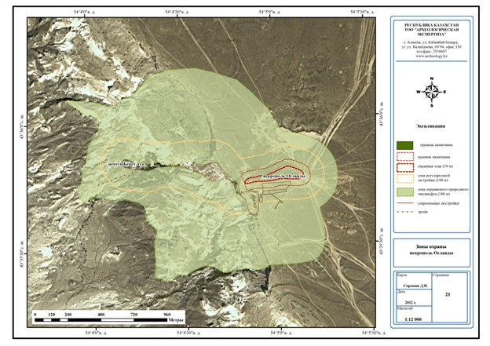

      Охранная зона памятника культуры устанавливается для обеспечения сохранности объекта историко-культурного наследия и прилегающей к его территории исторически сложившейся среды для создания условий, способствующих выявлению исторической, научной, художественной или иной культурной ценности объекта историко-культурного наследия. На территории охранной зоны не производятся работы, которые оказывают вредное воздействие на сохранность объекта историко-культурного наследия, на его историко-культурное восприятие.

      Общая площадь охранной зоны памятника составляет 5,0 гектар.

      Зона регулирования застройки устанавливается для сохранения пространственной, композиционной роли объектов историко-культурного наследия в исторически сложившейся системе застройки и планировки городов, населенного места, пейзажа, для обеспечения гармоничного единства объекта историко-культурного наследия с современной градостроительной или природной средой.

      Общая площадь зоны регулирования застройки составляет (включая территорию подземной мечети Бекет-ата) 43,3 гектар.

      Зона охраняемого природного ландшафта устанавливается для обеспечения сохранности естественных и искусственно созданных ландшафтов, садов, парков, имеющих историческую, архитектурно-художественную или иную культурную ценность. На территории зоны охраняемого природного ландшафта допускается деятельность, которая не вызывает изменения характера ландшафта, системы водоснабжения, растительности и других, предусмотренных режимом зоны, элементов. Общая площадь зоны охраняемого природного ландшафта (включая территорию подземной мечети Бекет-ата) составляет 138,4 гектар.

      Общая территория комплекса с зонами охраны – 189,1 гектар.

|  |  |
| --- | --- |
|  | Приложение 3 к решению Мангистауского областного маслихата от 11 декабря 2014 года № 21/316 |
|  |  |

**Границы охранной зоны, зоны охраняемого природного ландшафта памятника истории и культуры "Некрополь и подземная мечеть Шопан-ата" расположенных в Каракиянском районе**

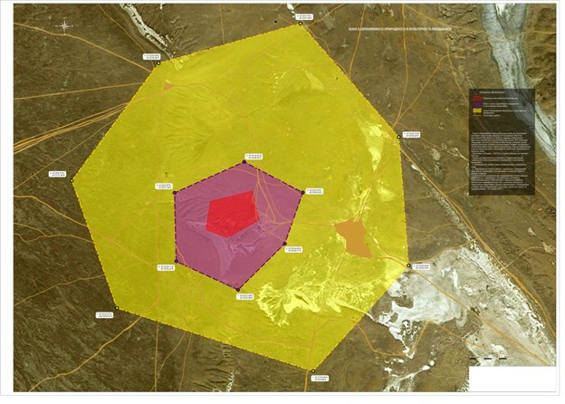

      Охранная зона памятника культуры устанавливается для обеспечения сохранности объекта историко-культурного наследия и прилегающей к его территории исторически сложившейся среды для создания условий, способствующих выявлению исторической, научной, художественной или иной культурной ценности объекта историко-культурного наследия. На территории охранной зоны не производятся работы, которые оказывают вредное воздействие на сохранность объекта историко-культурного наследия, на его историко-культурное восприятие.

      Общая площадь охранной зоны памятника составляет 28 гектар.

      Длина границы составляет 2,0 километр.

      Зона охраняемого природного ландшафта устанавливается для обеспечения сохранности естественных и искусственно созданных ландшафтов, садов, парков, имеющих историческую, архитектурно-художественную или иную культурную ценность. На территории зоны охраняемого природного ландшафта допускается деятельность, которая не вызывает изменения характера ландшафта, системы водоснабжения, растительности и других, предусмотренных режимом зоны, элементов.

      В связи с этим назначаются зоны охраняемого природного и культурного ландшафта с двумя режимами охраны:

      1. Зона строго охраняемого природного и культурного ландшафта занимает территорию, прилегающую к границам охранной зоны некрополя Шопан-ата, включает также объекты историко-культурного наследия и природное окружение, имеющее исторические и функциональные связи с некрополем, а также большое научное и познавательное значение.

      Она имеет площадь 126 гектар.

      Длина границы составляет 4,7 километр.

      2. Зона охраняемого природного культурного ландшафта занимает территорию природного окружения объектов культурного наследия и с древних времен используется местным населением как пастбищные угодья. Это типичный ландшафт пустыни в этой части Мангистау, который служит средой обитания кочевых полукочевых племен скотоводов с эпохи бронзового века. Здесь сохранились многие реликтовые растения, встречаются животные, занесенные в Красную книгу.

      Она имеет площадь 1014,3 гектар.

      Длина границы составляет 12,4 километр.

|  |  |
| --- | --- |
|  | Приложение 4 к решению Мангистауского областного маслихата от 11 декабря 2014 года № 21/316 |
|  |  |

**Границы охранной зоны, зоны регулирования застройки, зоны охраняемого природного ландшафта памятника истории и культуры "Некрополь, подземная мечеть и урочище Султан-епе" расположенных в Тупкараганском районе**

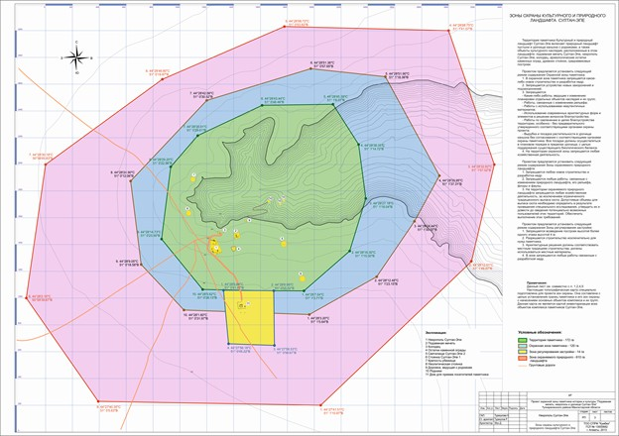

      Охранная зона памятника культуры устанавливается для обеспечения сохранности объекта историко-культурного наследия и прилегающей к его территории исторически сложившейся среды для создания условий, способствующих выявлению исторической, научной, художественной или иной культурной ценности объекта историко-культурного наследия. На территории охранной зоны не производятся работы, которые оказывают вредное воздействие на сохранность объекта историко-культурного наследия, на его историко-культурное восприятие.

      Общая площадь охранной зоны памятника составляет 120 гектар.

      Длина границы составляет 5,3 километр.

      Зона регулирования застройки устанавливается для сохранения пространственной, композиционной роли объектов историко-культурного наследия в исторически сложившейся системе застройки и планировки городов, населенного места, пейзажа, для обеспечения гармоничного единства объекта историко-культурного наследия с современной градостроительной или природной средой.

      Общая площадь зоны регулирования застройки составляет 14 гектар.

      Длина границы составляет 1,2 километр.

      Зона охраняемого природного ландшафта устанавливается для обеспечения сохранности естественных и искусственно созданных ландшафтов, садов, парков, имеющих историческую, архитектурно-художественную или иную культурную ценность. На территории зоны охраняемого природного ландшафта допускается деятельность, которая не вызывает изменения характера ландшафта, системы водоснабжения, растительности и других, предусмотренных режимом зоны, элементов.

      Общая площадь зоны охраняемого природного ландшафта составляет 610 гектар.

      Общая территория комплекса с зонами охраны – 8,8 гектар.

© 2012. РГП на ПХВ «Институт законодательства и правовой информации Республики Казахстан» Министерства юстиции Республики Казахстан